ALGORITMA DAN PEMROGRAMAN DASAR
TAHUN AKADEMIK 2025/2026
Aplikasi Daftar Nilai Siswa Sederhana



Disusun oleh:
Denmasmolano Putra Abidumi Matham 2025320017

PROGRAM STUDI SISTEM INFORMASI
FAKULTAS INFORMATIKA DAN DESAIN
UNIVERSITAS BINA INSANI
BEKASI
2025
DOKUMENTASI IPO (INPUT - PROCESS - OUTPUT)
STRUKTUR DATA
Dua List Terpisah:
- nama_siswa = List untuk menyimpan nama siswa
- nilai_siswa = List untuk menyimpan nilai siswa
Contoh Data:
nama_siswa = ["Denmas", "Rafi", "Riski"]
nilai_siswa = [100, 90, 70]
Index yang sama = siswa yang sama
Denmas (index 0) memiliki nilai 100 (index 0)
MENU 1: TAMBAH DATA SISWA
INPUT
- Nama siswa (string/teks)
- Nilai siswa (angka desimal 0-100)
PROCESS
- Meminta input nama siswa dari pengguna
- Validasi: Cek apakah nama kosong
- Jika kosong → tampilkan peringatan
- Jika tidak kosong → lanjut ke step 3
- Meminta input nilai siswa dari pengguna
- Konversi nilai dari string menjadi float (bilangan desimal)
- Validasi: Cek apakah nilai dalam rentang 0-100
  - Jika di luar rentang → tampilkan peringatan
  - Jika valid → lanjut ke step 6
- Menambahkan nama ke list nama_siswa menggunakan operasi append()
- Menambahkan nilai ke list nilai_siswa menggunakan operasi append()
- Memastikan index tetap sinkron (index yang sama untuk siswa yang sama)
OUTPUT
- Pesan konfirmasi: "DATA BERHASIL DITAMBAHKAN!"
- Data tersimpan di list nama_siswa dan nilai_siswa
- Jumlah elemen kedua list bertambah 1
MENU 2: TAMPILKAN SEMUA DATA SISWA
INPUT
- List nama_siswa (berisi semua nama)
- List nilai_siswa (berisi semua nilai)
PROCESS
- Cek jumlah data dengan fungsi len(nama_siswa)
- Jika jumlah data = 0:
  - Tampilkan pesan "Data siswa masih kosong"
  - Proses selesai
- Jika ada data:
  - Tampilkan header tabel (No, Nama Siswa, Nilai)
  - Loop menggunakan range dari 0 sampai jumlah siswa
  - Untuk setiap index i:
    - Hitung nomor urut = i + 1
    - Ambil nama dari nama_siswa[i]
    - Ambil nilai dari nilai_siswa[i]
    - Tampilkan dalam format tabel yang rapi
  - Tampilkan total jumlah siswa
OUTPUT
- Tabel berisi:
  - Nomor urut
  - Nama siswa
  - Nilai siswa (format 2 desimal)
- Total jumlah siswa yang terdaftar
MENU 3: TAMPILKAN STATISTIK
INPUT
- List nama_siswa
- List nilai_siswa
PROCESS
A. MENGHITUNG RATA-RATA:
- Inisialisasi variabel total_nilai = 0
- Loop semua nilai dalam nilai_siswa
- Untuk setiap nilai, tambahkan ke total_nilai
- Setelah loop selesai, hitung rata-rata = total_nilai / jumlah siswa
- Simpan hasil ke variabel rata_rata
B. MENCARI NILAI TERTINGGI:
- Inisialisasi nilai_tertinggi = nilai siswa pertama (nilai_siswa[0])
- Inisialisasi index_tertinggi = 0
- Loop semua nilai dengan index dari 0 sampai jumlah siswa
- Untuk setiap index i:
  - Bandingkan nilai_siswa[i] dengan nilai_tertinggi
  - Jika nilai_siswa[i] lebih besar:
    - Update nilai_tertinggi = nilai_siswa[i]
    - Simpan index_tertinggi = i
- Ambil nama siswa dengan nilai tertinggi dari nama_siswa[index_tertinggi]
C. MENCARI NILAI TERENDAH:
- Inisialisasi nilai_terendah = nilai siswa pertama (nilai_siswa[0])
- Inisialisasi index_terendah = 0
- Loop semua nilai dengan index dari 0 sampai jumlah siswa
- Untuk setiap index i:
  - Bandingkan nilai_siswa[i] dengan nilai_terendah
  - Jika nilai_siswa[i] lebih kecil:
    - Update nilai_terendah = nilai_siswa[i]
    - Simpan index_terendah = i
- Ambil nama siswa dengan nilai terendah dari nama_siswa[index_terendah]
OUTPUT
Tampilan statistik berisi:
- Rata-rata nilai (format 2 desimal)
- Nilai tertinggi dan nama siswa yang mendapatkannya
- Nilai terendah dan nama siswa yang mendapatkannya
- Jumlah total siswa
MENU 4: CARI DATA SISWA BERDASARKAN NAMA
INPUT
- Keyword pencarian (kata kunci nama siswa yang dicari)
- List nama_siswa
- List nilai_siswa
PROCESS
- Meminta input keyword dari pengguna
- Konversi keyword ke huruf kecil menggunakan operasi .lower()
- Inisialisasi list kosong index_hasil = [] untuk menyimpan index hasil pencarian
- Loop semua nama siswa dengan index dari 0 sampai jumlah siswa
- Untuk setiap index i:
  - Ambil nama_siswa[i]
  - Konversi ke huruf kecil menggunakan .lower()
  - Cek apakah keyword ada dalam nama (menggunakan operator "in")
  - Jika cocok: tambahkan index i ke index_hasil
- Setelah loop selesai, cek jumlah hasil:
  - Jika index_hasil kosong → tidak ada hasil
  - Jika ada hasil → tampilkan semua data yang cocok
- Untuk setiap index dalam index_hasil:
  - Ambil nama dari nama_siswa[index]
  - Ambil nilai dari nilai_siswa[index]
  - Tampilkan dalam format tabel
OUTPUT
- Jika ditemukan:
  - Jumlah siswa yang ditemukan
  - Tabel berisi nama dan nilai siswa yang cocok
- Jika tidak ditemukan:
  - Pesan "Tidak ditemukan siswa dengan nama '[keyword]'"
MENU 5: KELUAR PROGRAM
INPUT
- Pilihan menu = "5"
PROCESS
- Menjalankan perintah break untuk keluar dari loop utama
- Menampilkan pesan terima kasih
OUTPUT
- Pesan terima kasih
- Program berhenti/selesai
FITUR MENGULANG KEMBALI
INPUT
- Pilihan y/n dari pengguna
PROCESS
- Setelah selesai eksekusi menu (1, 2, 3, atau 4)
- Tampilkan pertanyaan: "Apakah ingin mengulang kembali? (y/n)"
- Terima input dari pengguna
- Cek input:
  - Jika input = "n" atau "N":
    - Tampilkan pesan terima kasih
    - Jalankan break (keluar dari loop)
  - Jika input = "y" atau "Y":
    - Loop continue (kembali ke menu utama)
OUTPUT
- Jika "n": Program keluar dengan pesan terima kasih
- Jika "y": Tampilkan menu utama kembali
HASIL PROGRAM
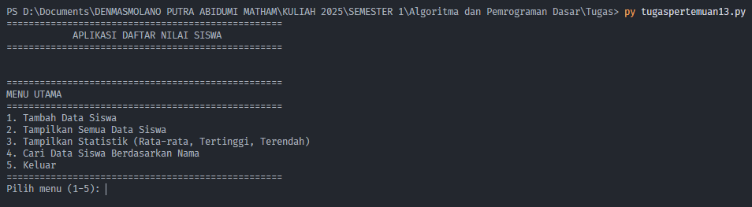
Daftar menu
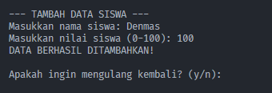
Menambahkan data siswa (nama + nilai).
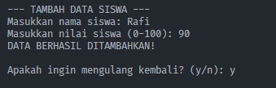
Menambahkan data siswa (nama + nilai).
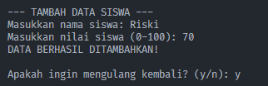
Menambahkan data siswa (nama + nilai).
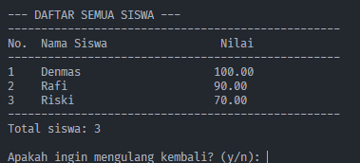
Menampilkan seluruh daftar semua siswa
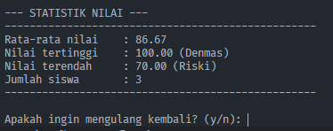
Menampilkan rata – rata, nilai tertinggi, dan terendah

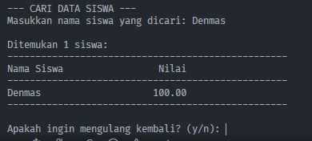
Mencari data siswa berdasarkan nama

Perintah ingin mengulang kembali

LINK CODE => Link Code

